Fensterrahmenschr. FFS 7,5x152 K (6) FFS 7,5X152 K NV FENSTERRAHMENSCHRAUBE
fischerwerke

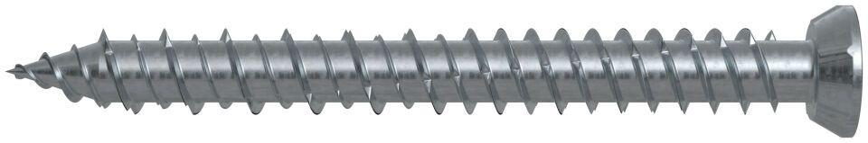Eigenschaften
GTIN:
4048962218626
HAN:
532747
Oberfläche
galvanisch verzinkt
Werkstoff
Stahl
Länge (mm)
152,00
Schraubkopf
Flachkopf
Durchmesser (mm)
7,50

